**Remote Enclosure**

**Management System**

**기획서**

**(REMS)**

6조

2012154010 김수혁

2013152008 김병욱

2013152015 김진하

2014156048 한준희

**목차**

1. 프로젝트 개요
   * 제안 배경
   * 주요 내용
2. REMS의 화면 구성
   * 기본 함체 정보 관리
   * 장비 점검 요청 관리
3. **프로젝트 개요**
   * 제안 배경

* 각 지역에 등록된 장비들에 대한 관리가 제대로 이루어지지 않는 경우에 절도나 상해 같은 문제가 일어날 수 있음
* 이로 인해 많은 사람들이 갈등을 빚게 됨
* 기존의 함체 관리 시스템은 장비들을 원활하게 관리해주지 않음
  + 주요 내용
* 각 지역의 함체에 등록된 장비들에 대한 관리를 원격으로 관리
* 각 함체에 연결된 장비들에 대한 점검 요청
* 각 함체에 연결된 장비들에 대한 점검 내역 확인
* 각 장비가 설치된 장소를 V-World Map을 통해 확인

|  |  |
| --- | --- |
| 절도 및 상해 예방 | - 장비의 고장으로 인한 절도 및 상해 예방 |
| 효율적인 관리 | - Remote Control을 통한 효율적인 관리 |
| 점검 요청 / 확인 | - 복잡한 절차 없이 간편하게 장비 점검을 요청하고 확인 |
| Map View | - 장비가 연결된 장소를 V-World Map을 통해서 확인 |
| 장비 정보 관리 | - 장비에 대한 정보를 효율적으로 관리 |

|  |  |  |
| --- | --- | --- |
| 예상일정 | 예상팀원(수) | 예상난이도 |
| 2018.10.15 ~ 2018.11.30 | 4(명) | 상/중/하 |

|  |  |
| --- | --- |
| Windows Platform | - Visual Studio 2015 MFC |
| 위치 정보 기술 | - Map API를 사용하여 지도 정보를 참조 |
| 정보 관리 기술 | - 장비 정보 관리에 사용 |

1. **REMS의 화면 구성**

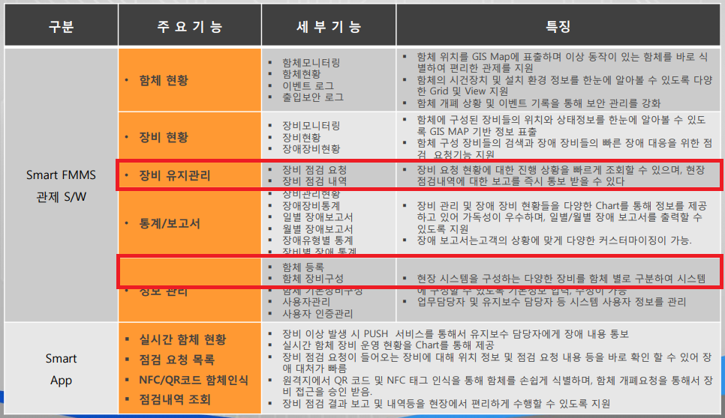

그림 1 : "함체관리시스템" 뷰 목록들

REMS의 화면들은 표시된 기능들을 구현합니다. 기본적으로 정보를 관리하기 위해 함체 등록, 함체 장비 구성 화면을 보여주고 이 화면에서 해당 정보들을 보여주고 수정할 수 있습니다. 장비를 유지관리하기 위하여 점검을 쉽게 요청할 수 있게 하기 위하여 장비 점검 요청, 장비 점검 내역화면을 사용할 수 있습니다.

* 기본 함체 정보 관리

“REMS”의 핵심적인 정보는 설치된 함체, 함체 설치할 수 있는 기본 장비, 함체에 설치된 기본 장비 정보라고 할 수 있습니다. 그래서 이들을 에디팅할 수 있는 기능들이 필요합니다. 첫번째는 설치된 함체들을 관리할 수 있는 기능입니다.

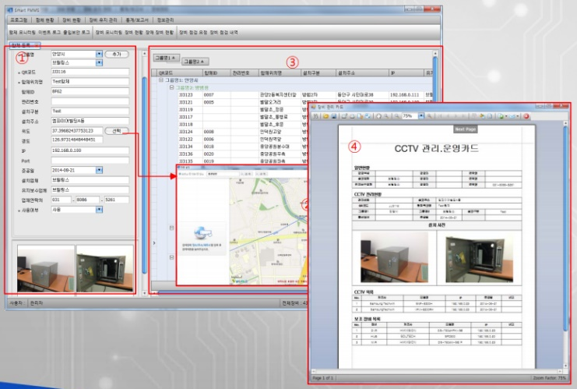

그림 2 : 함체설치정보관리 기획화면

함체를 관리하기 위한 뷰를 위 그림에서 볼 수 있습니다. 목록 보여주기, 수정, 삭제 등의 기능을 구현할 계획입니다. 함체의 정보 조작은 옆의 입력을 하는 부분에서 조작이 가능합니다. 간단하게 함체 위치들을 지도에서 확인할 수 있습니다.

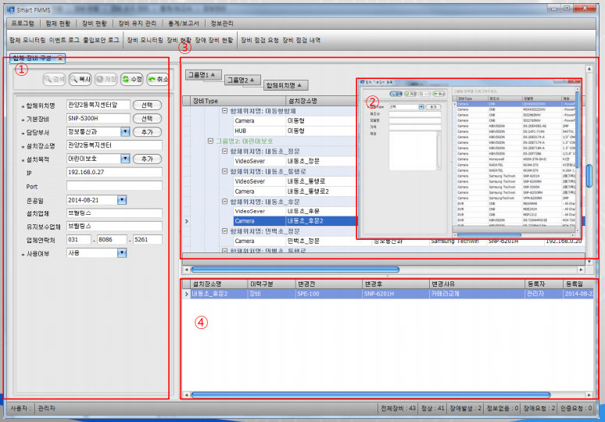

그림 3 : 함체기본장비설치 기획화면

이는 함체에 설치된 기본장비들을 함체와 같이 보여주는 뷰입니다. 함체-기본 장비 정보들을 에디팅할 수 있도록 옆의 입력 필드에서 에디팅할 수 있습니다. 존재하는 함체, 존재하는 기본 장비 정보들에 대해서만 에디팅이 가능합니다.

* 장비 점검 요청 관리 뷰

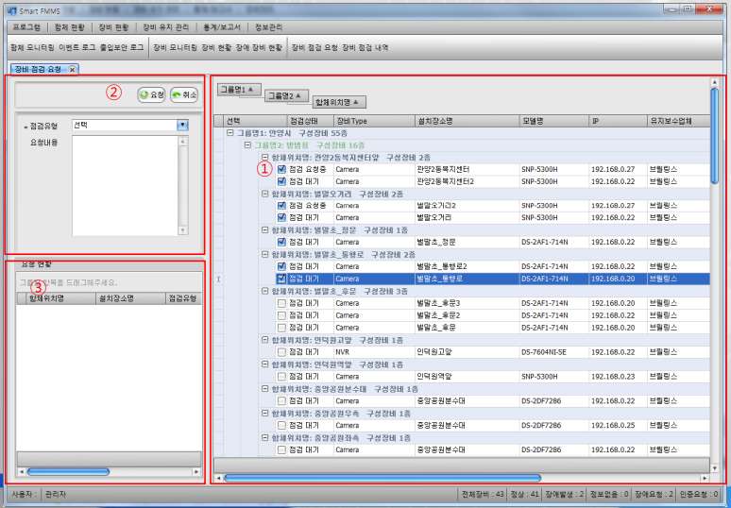

그림 4 : 장비점검요청 기획화면

점검할 장비들을 관리하는 뷰 입니다. 장비 점검 요청은 점검을 요청하는 화면과 요청한 점검을 체크하는 화면으로 나뉩니다. 점검 요청을 하게 되면 리스트에 보여지고, 요청한 점검들을 보여줍니다.

* 로그 센더 뷰

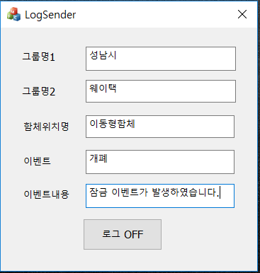

**그림 5 : 로그 발생 전송 기획화면**

LogSender는 함체에 이벤트가 발생했을 시에 UDP를 통해서 대상 함체에서 REMS에 이벤트가 발생했음을 전송합니다.

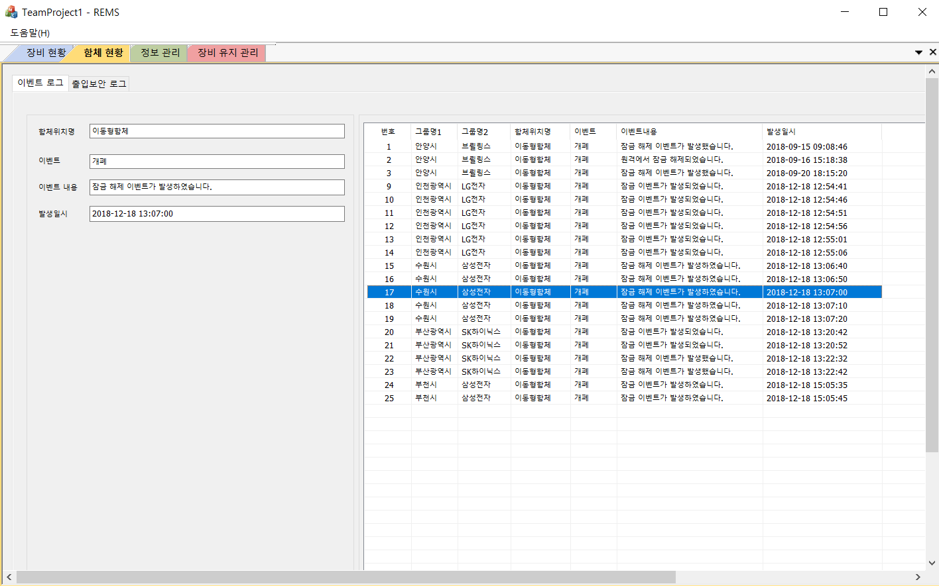

**그림 6 : 이벤트 로그 기획화면**

이벤트 로그를 보여주는 뷰입니다. 함체에서 발생한 이벤트를 LogSender에서 UDP 프로토콜을 사용해서 보내주면 해당 정보를 받아서 출력합니다.

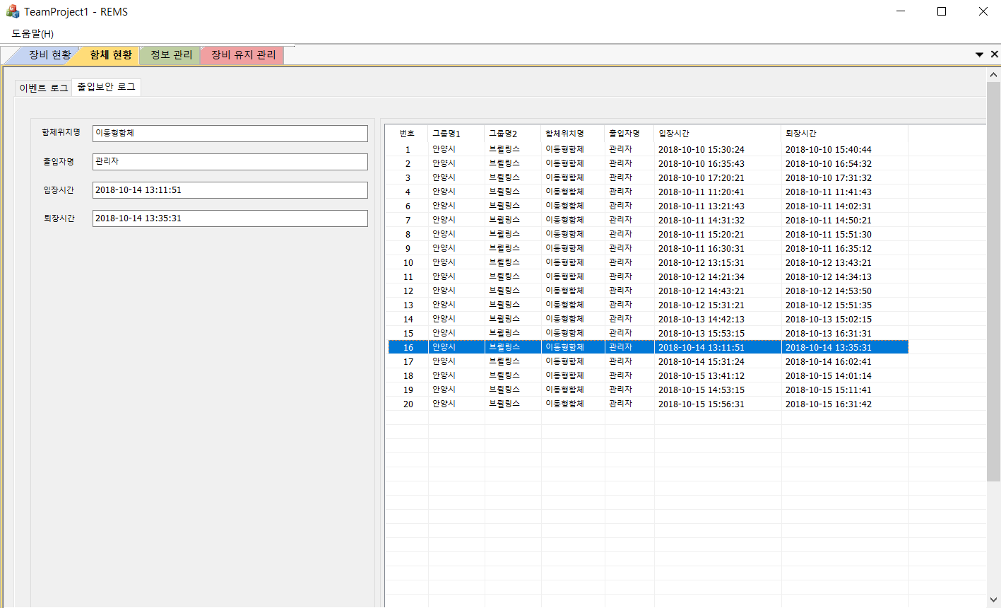

**그림 7: 출입보안 로그 기획화면**

출입보안 로그를 보여주는 뷰입니다.

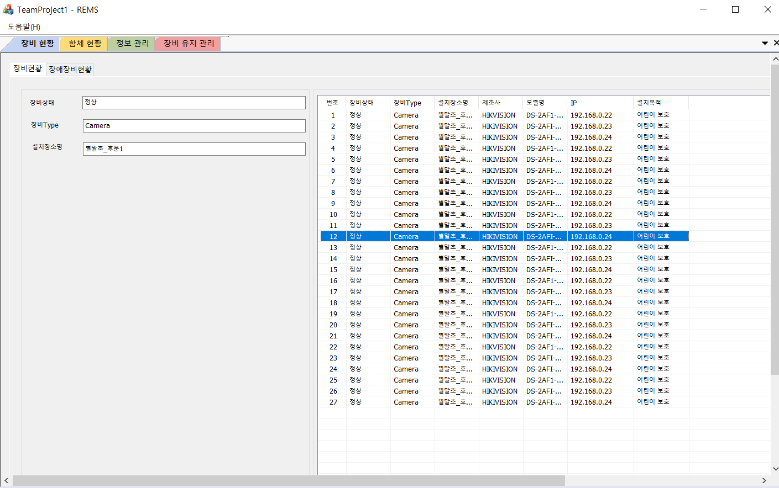

**그림 8: 장비 현황 기획화면**

함체에 연결된 장비를 보여주는 뷰입니다.

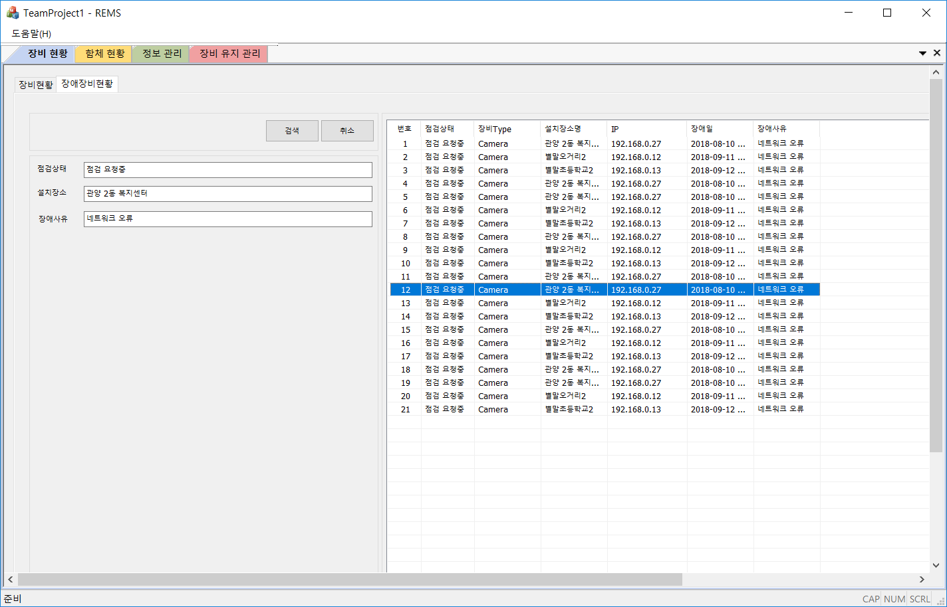

**그림 9: 장비 장애 현황 기획화면**

함체에 등록된 장비의 장애 현황을 보여주는 뷰입니다.

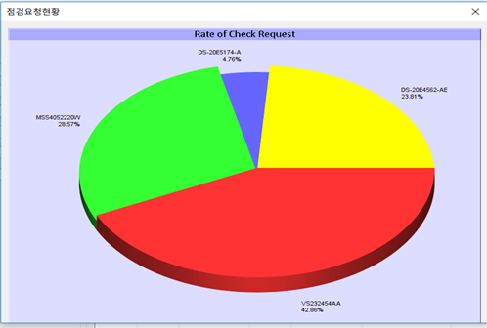

**그림 10: 장비 점검 요청 현황 차트**

점검이 요청된 장비들의 현황을 한눈에 볼 수 있도록 하기 위해 만들어졌습니다. 본 데이터는 차트 형태로 나타나며, 각 장비마다 어느 장비의 종류가 요청비율이 높은지 쉽게 파악할 수 있습니다. 이는 함체에 등록되는 장비들에 대해 보완사항이 있을 시 파악하기에 좋은 자료입니다.

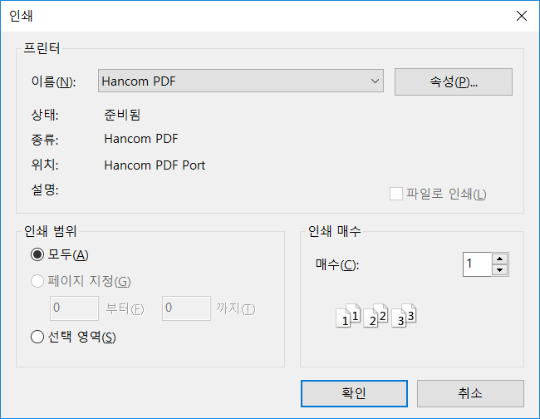

그림 11: 보고서 출력 페이지

함체 장비 구성 탭에서는 해당 함체에 등록된 장비들에 관한 보고서를 출력하는 기능을 구현하였습니다. 함체에 등록된 장비들을 선택하고 출력 버튼을 누르면 보고서를 출력할 수 있는 인쇄 페이지가 나타납니다.

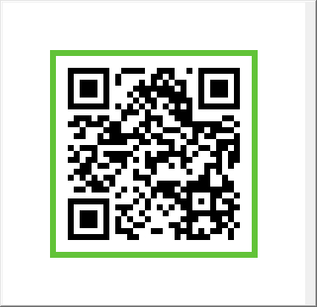

그림 15: QR 코드 출력 화면

마지막으로 함체에 등록된 장비들의 QR Code를 출력하는 화면입니다. 장비 현황 탭에서 리스트 컨트롤에 출력된 장비 목록에서 장비들을 더블클릭 하게 되면 해당 장비 모델명에 해당하는 QR Code를 출력합니다.